Игровые упражнения по обучению грамоте по теме «Насекомые».

Взрослый читает стихотворение – загадку.
«Их разновидностей не счесть. Размеры малые. Но есть:
Три пары ног, глаза и крылья, вредят порой непоправимо.
Животным могут досаждать, растительность всю истреблять.»
Спросить у ребёнка, о ком идёт речь.
« Летом везде, куда ты ни пойдешь,
Ты их заметишь, увидишь, найдешь.
Кто то, над ухом летает-жужжит,
Кто то, по ветке зеленой бежит,
Кто под листочком, кто под травинкой.
Ты поищи их на этой картинке!
Если увидишь их - запоминай: только смотри, а рукой не хватай!» 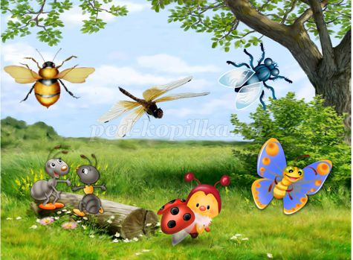
Взрослый: Кого ты видишь на этой картинке? Какие звуки издают насекомые?
Ребёнок показывает, как жужжит пчела и жук, как стрекочет кузнечик.
Взрослый: На какую букву начинается слово «насекомые»? Давай вспомним, в названии, какого насекомого есть звук «у», «а».
А теперь поиграем.
Игра «Кто в домике живёт». Найди букву, на которую начинается название каждого насекомого. Вспомни, эта буква гласная или согласная?
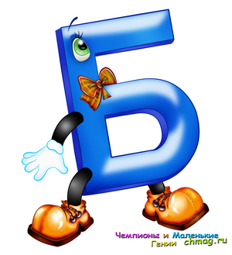
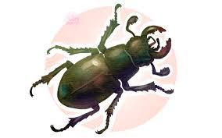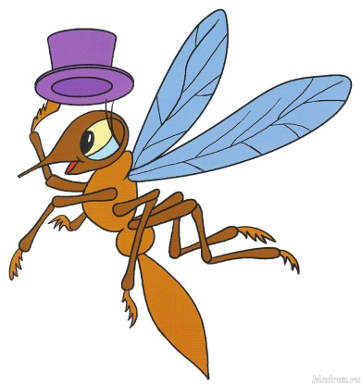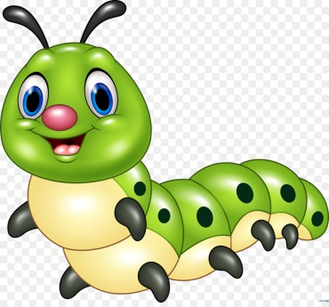
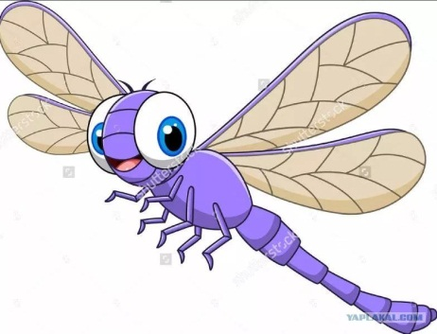
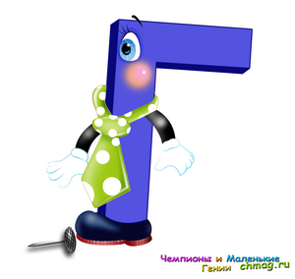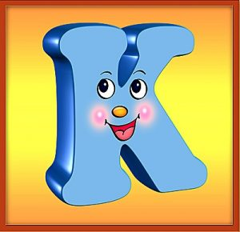

Игра «Большой – маленький». Большой - жук, а маленький - … Большой - кузнечик, а маленький… И так далее. Взрослый называет название взрослого насекомого, а ребёнок – его детёныша.
Игра «Буквы заблудились».
Буквы расшалились и встали не на свои места, поэтому нельзя прочитать правильно слово. Поставь буквы на свои места и попробуй прочитать название насекомого. В этом тебе помогут цифры.

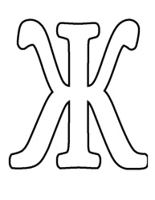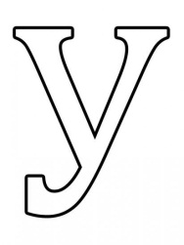
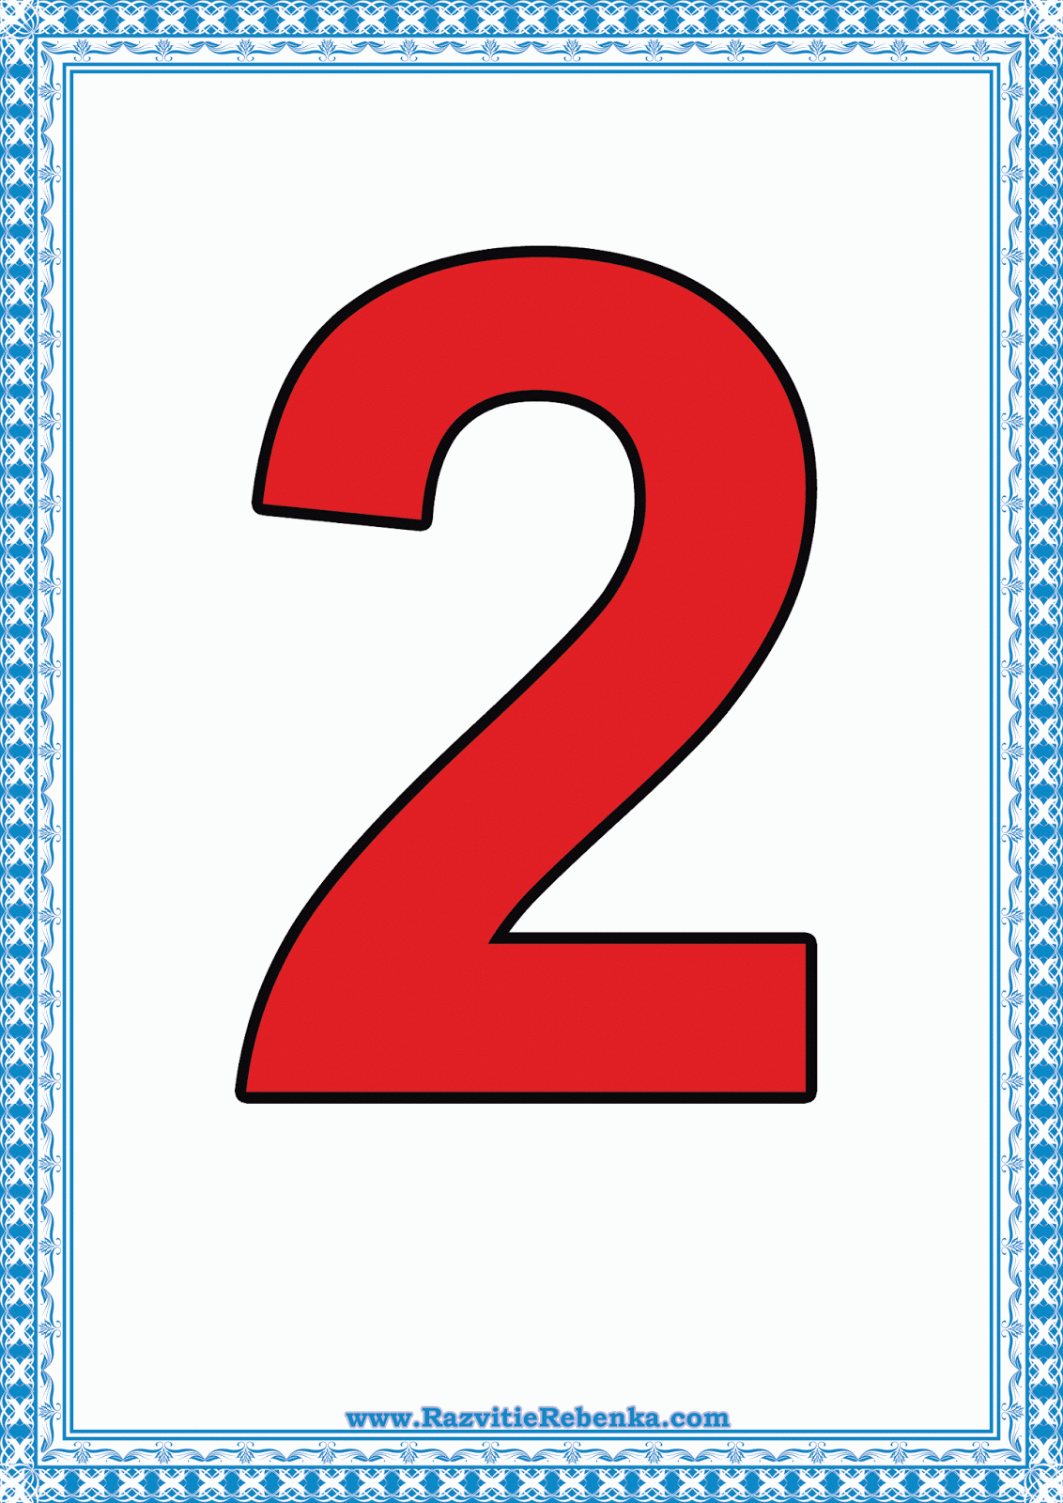

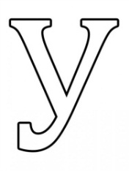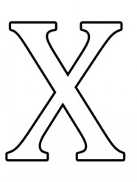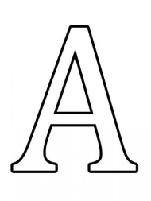
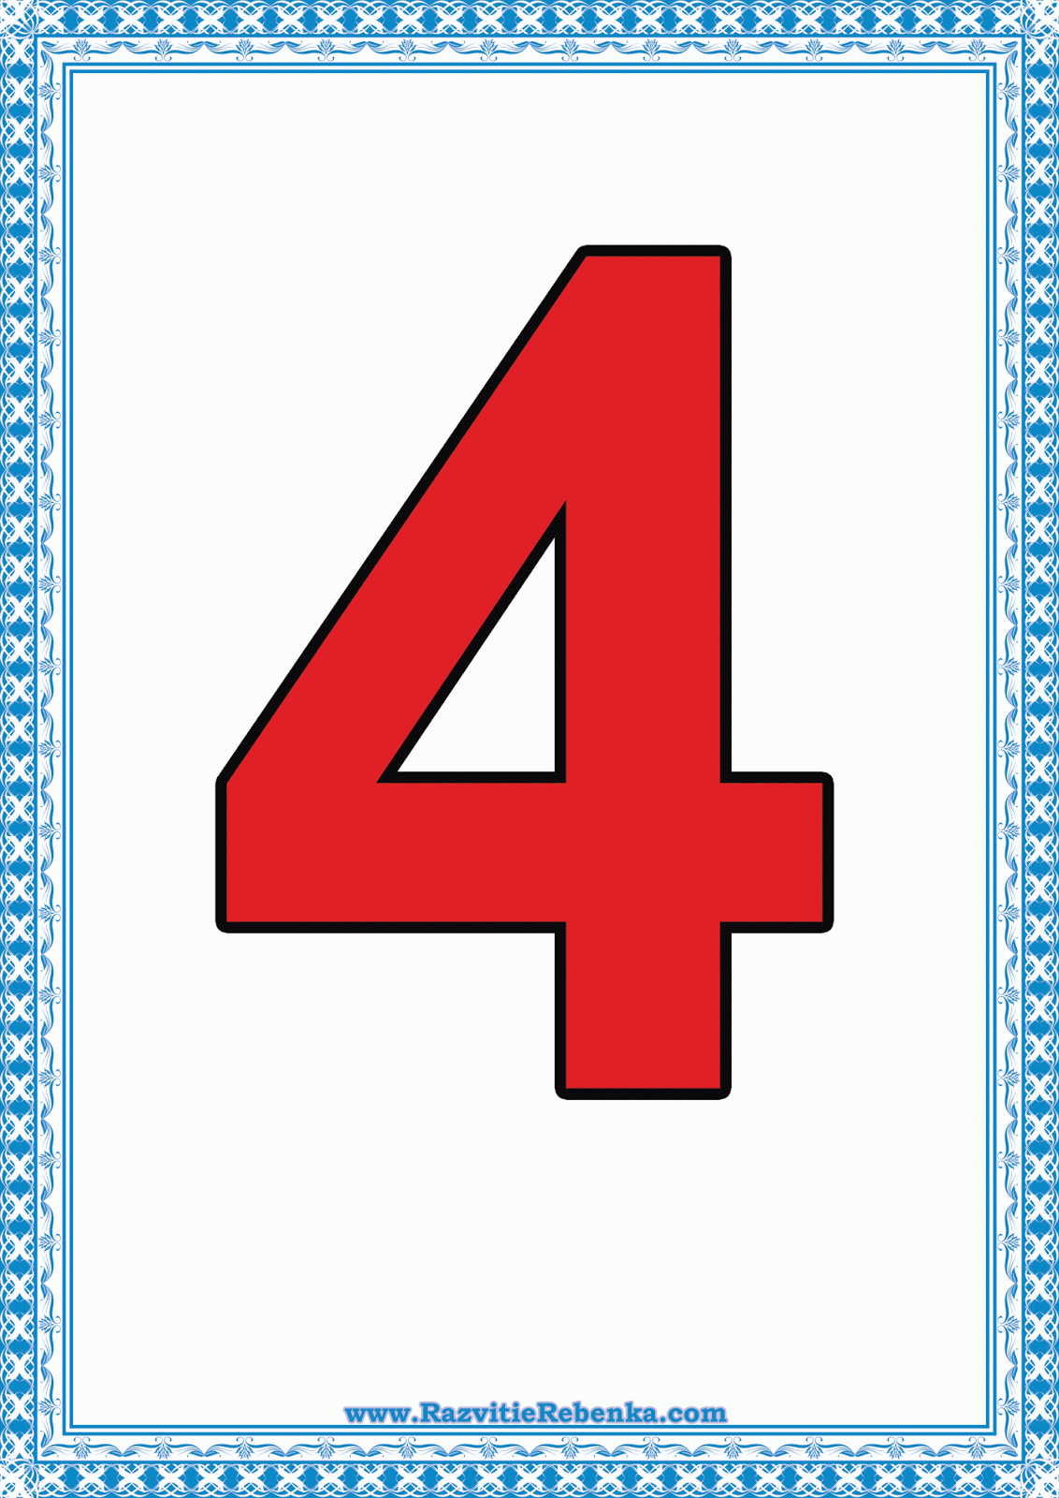

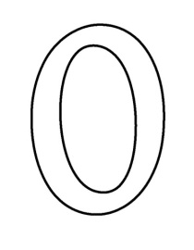
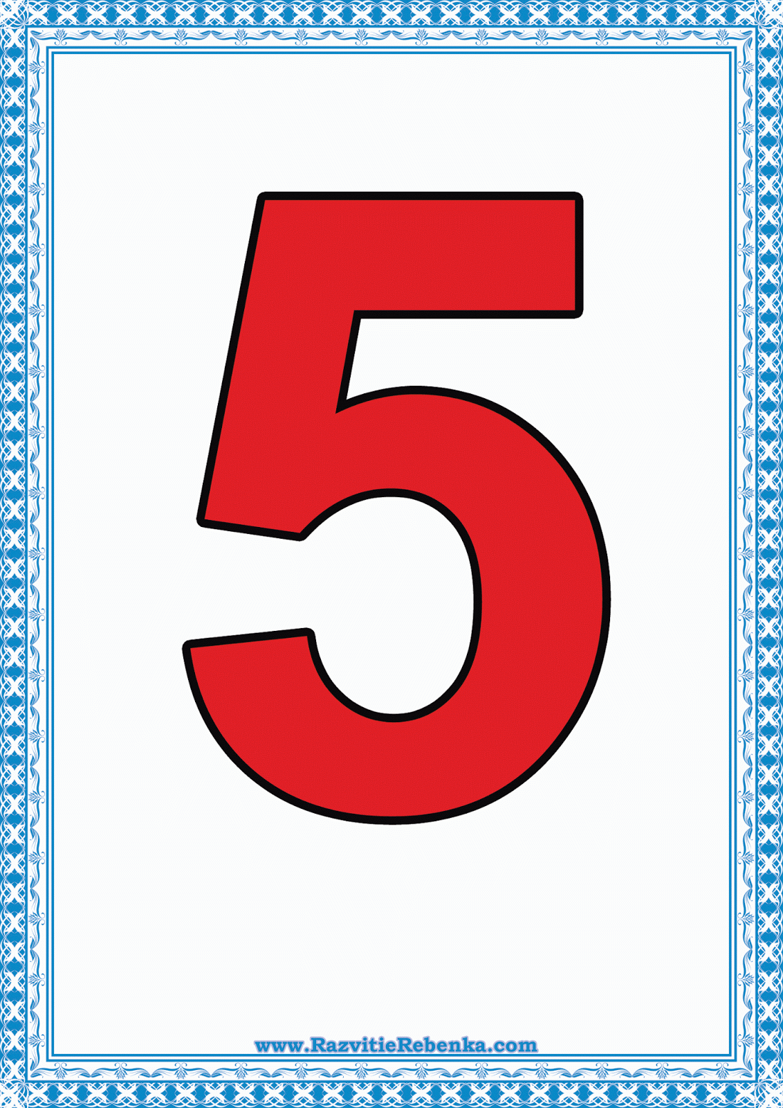

Взрослый: Ты уже знаешь, что все слова состоят из частей – слогов. А помнишь, как мы их делили?
Игра «Посчитай слоги».
Взрослый называет любое насекомое, а ребёнок делит его на слоги. Он должен хлопнуть в ладоши столько раз, сколько слогов в данном слове. Затем можно поменяться: ребёнок называет насекомое, а взрослый прохлопывает количество слогов в слове.
Игровое задание «Заштрихуй изображение насекомого». Штриховка накладывается справа налево или сверху вниз прямыми линиями.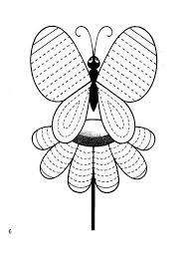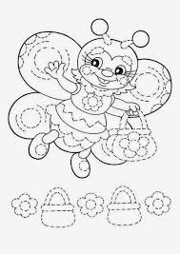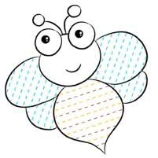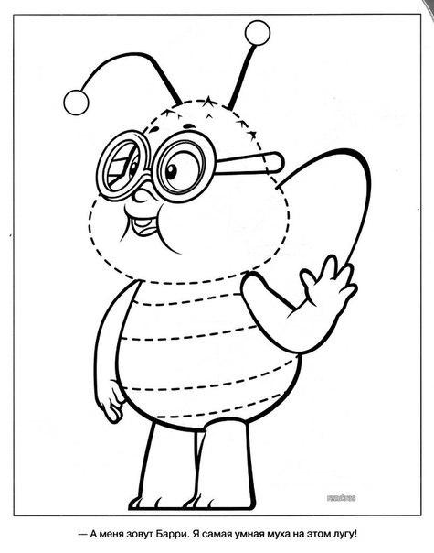
Игра «Составь предложение».
Взрослый называет отдельные слова, а ребёнок составляет из них предложение.
- Летала, лугу, стрекоза, по. (по лугу летала стрекоза)
- Сок, на, бабочка, цветке, пьёт. (на цветке бабочка пьёт сок)
- В, зелёный, сидел, кузнечик, траве. (в траве сидел зелёный кузнечик)

